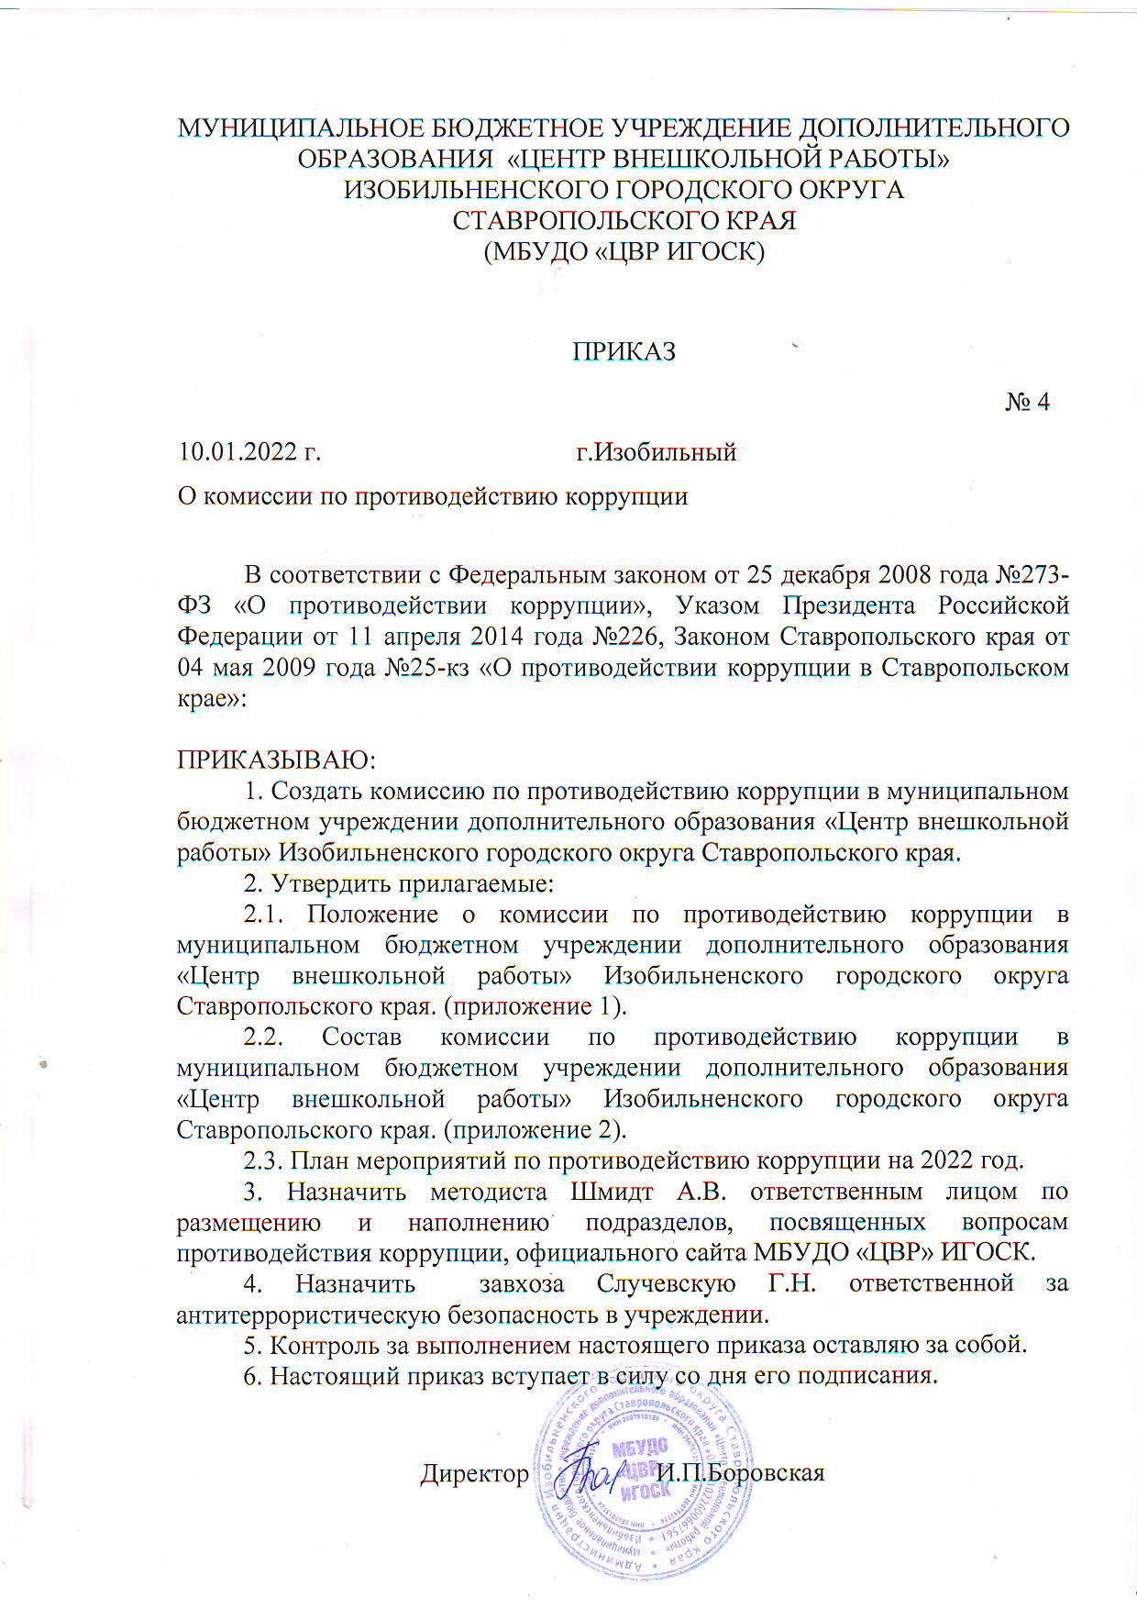
МУНИЦИПАЛЬНОЕ БЮДЖЕТНОЕ УЧРЕЖДЕНИЕ ДОПОЛНИТЕЛЬНОГО ОБРАЗОВАНИЯ «ЦЕНТР ВНЕШКОЛЬНОЙ РАБОТЫ» ИЗОБИЛЬНЕНСКОГО ГОРОДСКОГО ОКРУГА СТАВРОПОЛЬСКОГО КРАЯ (МБУДО «ЦВР ИГОСК)

ПРИКАЗ
№ 4
10.01.2022 г. г.Изобильный
О комиссии по противодействию коррупции

В соответствии с Федеральным законом от 25 декабря 2008 года №273-ФЗ «О противодействии коррупции», Указом Президента Российской Федерации от 11 апреля 2014 года №226, Законом Ставропольского края от 04 мая 2009 года №25-кз «О противодействии коррупции в Ставропольском крае»:

ПРИКАЗЫВАЮ:
1. Создать комиссию по противодействию коррупции в муниципальном бюджетном учреждении дополнительного образования «Центр внешкольной работы» Изобильненского городского округа Ставропольского края.
2. Утвердить прилагаемые:
2.1. Положение о комиссии по противодействию коррупции в муниципальном бюджетном учреждении дополнительного образования «Центр внешкольной работы» Изобильненского городского округа Ставропольского края. (приложение 1).
2.2. Состав комиссии по противодействию коррупции в муниципальном бюджетном учреждении дополнительного образования «Центр внешкольной работы» Изобильненского городского округа Ставропольского края. (приложение 2).
2.3. План мероприятий по противодействию коррупции на 2022 год.
3. Назначить методиста Шмидт А.В. ответственным лицом по размещению и наполнению подразделов, посвященных вопросам противодействия коррупции, официального сайта МБУДО «ЦВР» ИГОСК.
4. Назначить завхоза Случевскую Г.Н. ответственной за антитеррористическую безопасность в учреждении.
5. Контроль за выполнением настоящего приказа оставляю за собой.
6. Настоящий приказ вступает в силу со дня его подписания.

Директор И.П.Боровская

Приложение 1
к приказу муниципального бюджетного учреждения дополнительного образования «Центр внешкольной работы» Изобильненского городского округа Ставропольского края от 10.01.2022г. № 4

ПОЛОЖЕНИЕ
о комиссии по противодействию коррупции
в муниципальном бюджетном учреждении дополнительного образования «Центр внешкольной работы» Изобильненского городского округа Ставропольского края

1. Общие положения

1. Комиссия по противодействию коррупции в муниципальном казенном учреждении дополнительного образования «Центр внешкольной работы» Изобильненского муниципального района Ставропольского края (далее соответственно – комиссия, Центр) образована в целях рассмотрения вопросов, связанных с противодействием коррупции, подготовки предложений для администрации Центра, направленных на повышение эффективности противодействия коррупции в учреждении.
2. Комиссия в своей деятельности руководствуется Конституцией Российской Федерации, федеральными законами, указами и распоряжениями Президента Российской Федерации, иными нормативными правовыми актами Российской Федерации, законами Ставропольского края и иными нормативными правовыми актами Ставропольского края, Уставом Центра, а также настоящим Положением.

2. Направления деятельности комиссии

Основными направлениями деятельности комиссии являются:
2.1. Изучение причин и условий, способствующих появлению коррупции в Центре и подготовка предложений по совершенствованию правовых, экономических и организационных механизмов функционирования Центра в целях устранения коррупции.
2.2. Прием и проверка поступающих в комиссию заявлений и обращений, иных сведений об участии должностных лиц, педагогического состава, технических и других сотрудников Центра в коррупционной деятельности.
2.3. Организация проведения мероприятий (лекции, семинары, анкетирование, тестирование, «круглые столы», собеседования и др.), способствующих предупреждению коррупции.
2.4. Сбор, анализ и подготовка информации для администрации Центра о фактах коррупции и выработка рекомендаций для их устранения.
2.5. Рассмотрение иных вопросов в соответствии с направлениями деятельности комиссии.

3. Права и обязанности комиссии

Комиссия в соответствии с направлениями деятельности имеет право:
3.1. Осуществлять предварительное рассмотрение заявлений, сообщений и иных документов, поступивших в комиссию.
3.2. Запрашивать информацию, разъяснения по рассматриваемым вопросам от должностных лиц Центра, педагогов, обучающихся или сотрудников Центра, и в случае необходимости приглашает их на свои заседания.
3.3. Принимать решения по рассмотренным входящим в ее компетенцию вопросам и выходить с предложениями и рекомендациями к администрации Центра.
3.4. Контролировать исполнение принимаемых директором решений по вопросам противодействия коррупции.
3.5. Решать вопросы организации деятельности комиссии.
3.6. Взаимодействовать с правоохранительными органами по противодействию коррупции.
3.7. Контролировать выполнение поручений комиссии в части противодействия коррупции, а также анализировать их ход.
3.8. Исполнять иные обязанности в соответствии с направлениями деятельности комиссии.

4. Порядок формирования и деятельности комиссии

4.1. Решение о создании комиссии, утверждение положения о комиссии, ее количественном и персональном составе принимается директором Центра и утверждается приказом.
4.2. Комиссия формируется в составе председателя комиссии, заместителя председателя, секретаря комиссии и членов комиссии.
4.3. Председатель комиссии:
4.3.1. Осуществляет руководство деятельностью комиссии.
4.3.2. Председательствует на заседаниях комиссии.
4.3.3. Утверждает на основе предложений членов комиссии план заседания комиссии на календарный год и повестку дня ее очередного заседания.
4.3. Заместитель председателя комиссии выполняет обязанности председателя комиссии в случае его отсутствия.
4.4. Секретарь комиссии:
4.4.1. Принимает и регистрирует заявления, сообщения, предложения и иные документы от обучающихся, педагогов, должностных лиц или сотрудников Центра;
4.4.2. Организует подготовку заседаний комиссии и проектов ее решений с учетом предложений, поступивших от членов комиссии.
4.4.3. Информирует членов комиссии о месте, времени проведения и повестке дня очередного заседания комиссии, обеспечивает их необходимыми материалами.
4.4.4. Оформляет протокол заседания комиссии.
4.4.5. Осуществляет рассылку документов в соответствии с решениями рабочей группы.
4.5. Основной формой деятельности комиссии являются заседания, которые проводятся регулярно, не реже одного раза в квартал.
По решению председателя комиссии могут проводиться внеочередные заседания комиссии.
Заседание Комиссии правомочно, если на нем присутствует не менее половины ее членов.
Присутствие на заседаниях комиссии ее членов обязательно. в случае отсутствия члена комиссии он вправе изложить свое мнение по рассматриваемым вопросам в письменной форме, которое доводится до сведения участников комиссии и отражается в протоколе заседания комиссии.
4.6. Решения комиссии считается принятым, если за него проголосовало более половины присутствующих на заседании членов комиссии. В случае равенства голосов решающим является голос председательствующего на заседании комиссии.
4.7. Решение комиссии оформляется протоколом, который подписывается председательствующим на заседании комиссии и секретарем комиссии.
В случае несогласия с принятым решением член комиссии имеет право изложить в письменном виде свое мнение, которое подлежит приобщению к протоколу заседания комиссии.
4.8. Информация неконфиденциального характера о рассмотренных комиссией вопросах по решению председателя комиссии может размещаться на официальном сайте Центра.

Приложение 2
к приказу муниципального бюджетного учреждения дополнительного образования «Центр внешкольной работы» Изобильненского городского округа Ставропольского края
от 10.01.2022г. № 4

СОСТАВ
комиссии по противодействию коррупции в муниципальном бюджетном учреждении дополнительного образования «Центр внешкольной работы» Изобильненского городского округа Ставропольского края.

Боровская Ирина Петровна | Председатель комиссии, директор МБУДО «ЦВР» ИГОСК
Лазарчева Зинаида Владимировна | Заместитель председателя комиссии, методист МБУДО «ЦВР» ИГОСК
Шмидт Антонина Викторовна | Секретарь комиссии, методист МБУДО «ЦВР» ИГОСК
Несова Елена Владимировна | Член комиссии, педагог доп.образования МБУДО «ЦВР» ИГОСК
Случевская Галина Николаевна | Член комиссии, завхоз МБУДО «ЦВР» ИГОСК
Филичева Анна Петровна | Член комиссии, председатель совета МБУДО «ЦВР» ИГОСК
Горинова Юлия Сергеевна | Член комиссии, член совета МБУДО «ЦВР» ИГОСК
Милехина Екатерина Николаевна | Член комиссии, специалист отдела образования администрации Изобильненского городского округа Ставропольского края
Головинская Лилия Александровна | Член комиссии, педагог МБУДО «ЦВР» ИГОСК

Приложение 3
к приказу муниципального бюджетного учреждения дополнительного образования «Центр внешкольной работы» Изобильненского городского округа Ставропольского края
от 10.01.2022г. № 4

План работы
комиссии по противодействию коррупции в муниципальном бюджетном учреждении дополнительного образования «Центр внешкольной работы» Изобильненского городского округа Ставропольского края на 2020 год.

№ п/п | Наименование деятельности | Сроки | Ответственные
1. | Формирование состава комиссии по противодействию коррупции. | Январь | И.П. Боровская - директор
2. | Обновить информацию на стенде | Январь | А.В.Шмидт - методист
3. | Заседания рабочей группы по противодействию коррупции | Март, июнь, сентябрь, декабрь | председатель комиссии по противодействию коррупции
4. | Анализ заявлений, обращений граждан на предмет наличия в них информации о фактах коррупции в сфере деятельности учреждения | В течение года | председатель комиссии по противодействию коррупции
5. | Проведение мониторинга всех локальных актов, издаваемых администрацией учреждения на предмет соответствия действующему законодательству | Один раз в полугодие | Администрация учреждения
6. | Ознакомление всех работников учреждения с действующими локальными актами. | В течение года | Администрация учреждения
7. | Отчет директора Центра перед работниками о проводимой работе по предупреждению коррупции | Март | И.П. Боровская - директор
8. | Размещение на сайте учреждения информации о реализации планируемых мероприятий | 1 раз в квартал | И.П. Боровская – директор, А.В.Шмидт - методист
9. | Заседание педагогического совета по итогам реализации плана мероприятий по противодействию коррупции в сфере деятельности учреждения. | Май | И.П. Боровская - директор
10. | Повышение уровня правовой грамотности педагогического коллектива | В течение года | председатель комиссии по противодействию коррупции
11. | Информирование правоохранительных органов о выявленных фактах коррупции в сфере деятельности Центра | По мере выявления фактов | председатель комиссии по противодействию коррупции
12 | Повышение уровня правовой грамотности родительской общественности по профилактике предупреждению фактов коррупции и незаконного привлечения родительских средств. | В течение года | Руководители учебных групп
13 | Осуществление экспертизы жалоб и обращений граждан, поступающих через системы общего пользования (почтовый, электронный адреса, телефон) на действия (бездействия) руководителей и сотрудников ЦВР с точки зрения наличия сведений о фактах коррупции и организации их проверки | В течение года | И.П. Боровская - директор
14 | Подведение итогов по антикоррупционной работе | Январь | И.П. Боровская - директор
15 | Проводить публичный отчет с информацией о расходовании благотворительных взносов и пожертвований. | Май | И.П. Боровская - директор
16 | Размещение отчётов о реализации плана мероприятий по противодействию коррупции на сайте | Январь, Май | И.П. Боровская - директор

